Deutschsprachiger Auszug zur Dokumentation.
Vollständige Ausgabe unter: http://www.hamburgshanghai.org/
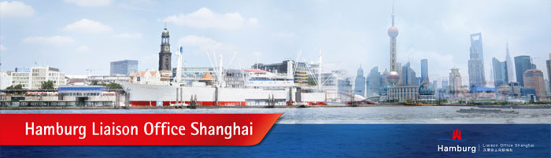

Am 7. und 8. April besuchte eine Delegation der Hamburgischen Buergerschaft und Leitung von Praesidentin Carola Veit Shanghai.
In Gespraechen mit der Vorsitzenden des Volkskongresses der Stadt Shanghai, Frau Yin Yicui, und dem Vorsitzenden des Shanghai Kommittees der Politischen Konsultativkonferenz des chinesischen Volkes, Herrn Dong Yunhu, wurden verschiedene Aspekte der Staedtepartnerschaft zwischen Hamburg und Shanghai besprochen und vertieft.
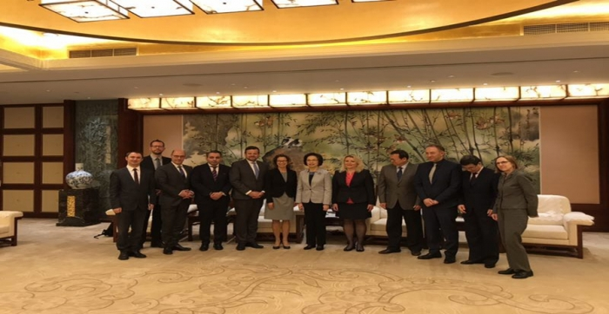Daneben informierte sich die Delegation ausfuehrlich ueber das Thema „Digilatliserung und Gesellschaft“ hierzu fand eine Expertenrunde in den Raeumen der Politischen Konsultativkonferenz, sowie unter anderem Besuche bei der Shanghai United Media Group und verschiedenen start-ups im Digitalbereich statt.
April 19 2018

http://www.hamburgshanghai.org/index.php/de/component/k2/item/2044-delegation-der-b%C3%BCrgerschaft-in-shanghai?acm=1990_73

Von: Praktikantin hamburg-assistance@hamburgshanghai.org
Betreff: Auf Wiedersehen/再见/Goodbye
Thu, 4 Apr 2019 07:53:06 +0000

Liebe Kolleginnen und Kollegen, liebe Freunde und Partner,
nach fast 13 Jahren im Hamburg Liaison Office ist es an der Zeit fuer mich Abschied zu nehmen.
Ich bedanke mich herzlich fuer die Zusammenarbeit in den vergangenen Jahren. Die vielen Projekte, die wir gemeinsam zwischen Hamburg und China bewegt haben werden mir immer in Erinnerung bleiben.
Auch in meiner neuen Funktion bleibe ich den internationalen Themen und insbesondere Asien eng verbunden und freue mich auf zukünftige Gelegenheiten der Zusammenarbeit.

Meine Nachfolgerin als Leiter des HLO ab dem 1.4.2019 wird Frau Pan Hua, die als meine langjährige Stellvertreterin mit alle Themen bestens kennt. Ich bin sicher, dass die Zusammenarbeit auch unter ihrer Leitung exzellent sein wird. Sie erreichen sie unter pan.hua@hamburgshanghai.org

Erreichbar bleibe ich unter meiner privaten e-mail Adresse larsanke@yahoo.com

Viele Gruesse und hoffentlich bis bald
Lars Anke
Chief Representative Hamburg Liaison Office China

Dear collegues, friends and partners,
after nearly 13 years of fullfilling work in the Hamburg Liaison Office it is time for me to move on and say goodbye.
I would like to express my gratitude for the excellent cooperation over the past years! I will always remeber the many projects we facilitated between Hamburg and China.
In my new position I will also deal with international topics and Asia in particular, so I'm sure we will have a lot of opportunities for cooperation in the future.

My successor as Chief Representative starting on April 1st, 2019 will be Ms Pan Hua, who served as Deputy Director for many years and is familiar with all related topics. I am convinced of an excellent further cooperation under her leadership. Her mail adress is pan.hua@hamburgshanghai.org

For those who would like to stay in touch my personal e-mail is larsanke@yahoo.com
Best regards
Lars Anke
Chief Representative Hamburg Liaison Office China

亲爱的同事、朋友与合作伙伴们，
在汉堡联络处工作了近13年之后，现在是时候告别了。
非常感谢你们过去几年的合作。在汉堡和中国之间共同促进的许多项目将永远铭记在我心中。
在我的新职位上，会仍然与国际,尤其是亚洲方面保持密切联系，期待未来的合作机会。
从2019年4月1日起，潘桦女士将担任汉堡联络处的负责人。她长期作为我的副手，对所有项目都了如指掌。 我相信在她的领导下，今后大家的合作也会十分顺利。您可以通过pan.hua@hamburgshanghai.org与他们联系
也可以通过我的私人电子邮件地址larsanke@yahoo.com与我联系
谨以诚挚的问候
Lars Anke
汉堡驻中国联络处首席代表

DRUCKEN
/CONTAINER/AKTUELL/ASIEN-EXPERTE LARS A...
/ 03.04.2019

ASIEN-EXPERTE LARS ANKE VERSTÄRKT HHLA-VERTRIEB
Zum 1. April 2019 hat die HHLA kompetenten Zuwachs für ihre Vertriebsaktivitäten erhalten. Lars Anke (40) verstärkt ab sofort das Team um Vertriebs-Direktor Thomas Lütje. Als Leiter Vertriebsprojekte wird Anke vornehmlich die internationale Ausrichtung der HHLA mitgestalten. Länderübergreifende Kooperationen und die damit verbundene Vernetzung von See- und Bahnverkehren werden den Schwerpunkt seiner neuen Aufgabe bilden.
Mit Anke holt sich die HHLA einen erfahrenen Logistikexperten mit umfangreicher Asien-Expertise ins Vertriebsteam. Der Sinologe, Geschichts- und Politikwissenschaftler war die vergangenen zwölf Jahre als Leiter des Hamburg Liaison Office in Shanghai tätig. Von der chinesischen Millionenmetropole aus vertrat er die Interessen der Hansestadt, des Hamburger Hafens, der Handelskammer, der Wirtschaftsförderung und von Hamburg Tourismus in China, Japan und Südkorea. Er spricht fließend Chinesisch, ist mit der dortigen Kultur bestens vertraut und verfügt über ausgezeichnete Kontakte zu Wirtschaftsvertretern, Behörden und Institutionen. Anke gilt zudem als Kenner der chinesischen Seidenstraßen-Politik.
„Mit Lars Anke haben wir einen ausgewiesenen Asien-Experten für die HHLA gewonnen“, sagt Thomas Lütje. „Sein Engagement für den Hamburger Hafen und sein ausgezeichnetes Netzwerk in China und ganz Ostasien haben der HHLA in der Vergangenheit so manche Tür geöffnet. Ich bin überzeugt, dass er eine große Bereicherung für die HHLA ist.“
Anke ist gespannt auf seine neuen Aufgaben: „Die Dynamik, mit der sich die globalen Warenströme und logistischen Netzwerke verändern, ist erstaunlich. Der Austausch und die Kooperation zwischen Asien und Europa gewinnt immer mehr an Bedeutung. Und die HHLA wird dabei eine wichtige Rolle spielen. Diesen Prozess aktiv mitzugestalten, ist eine tolle Herausforderung, auf die ich mich sehr freue.“
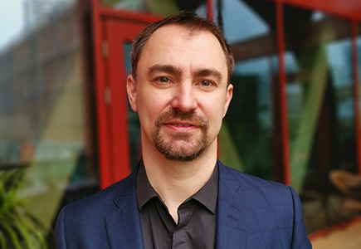
Quelle: https://hhla.de/de/container/aktuell/2019/04/asien-experte-lars-anke-verstaerkt-hhla-vertrieb.html

